{valuetitle}
考试水平评价及教学质量分析报告

语
文

学
科

1.总体
1)本次语文科目考试共涉及8所学校，共计2300人
2) 该试卷总分为100分，平均分为84.47分。
3)试卷难度为0.84，区分度为0.21，信度为0.78；
4)数据表明试卷难度偏易，且区分度较高，信度尚可。
5)根据此次考试(语文学科)所确定的优秀率、及格率，确定各水平线：
1、优秀水平：>=85分
2、及格水平：>=60分
3、未及格： <60分
本报告的评价对象为实际参加该次语文学科的考生。以下将根据考生在不同知识范畴、能力层级的作答表现，分析不同区域学校以及不同水平考生的水平。

2.全体及不同水平组考生分析
2.1总体水平概况分析
表2.1 语文学科全区不同水平组考生的人数及所占百分比(%)
水平组 | 人数 | 百分比 | 累计人数 | 累计百分比
优秀 | 500 | 25.00 | 500 | 25.00
及格 | 1500 | 60.00 | 2000 | 85.00
未及格 | 300 | 15.00 | 2500 | 100.00

表1.1的数据表明：
- 本次考试共有500名考生达到优秀水平，占全体考生的25%。共有1500名考生达到及格水平，占全体考生的60%。累计比例为85%
- 本次考试共有300名考生未达到及格水平，比例为15%。
2.2 全体及不用水平组考生各知识范畴水平分析
表2.2全体及不同水平组考生各知识范畴得分率比较
知识范畴 | 分值 | 全体 | 优秀 | 及格 | 未及格
基础知识及运用 | 40分 | 0.90 | 0.99 | 0.93 | 0.84
阅读 | 30分 | 0.80 | 0.96 | 0.84 | 0.66
习作 | 30分 | 0.82 | 0.88 | 0.83 | 0.79

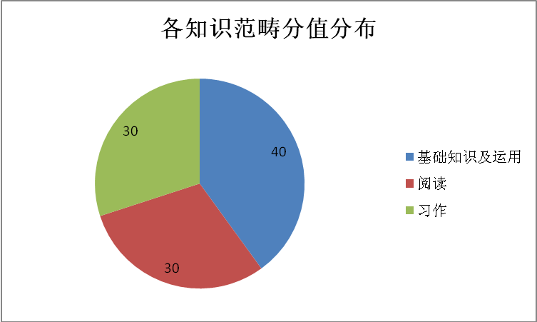
图2.1各知识范畴分值分布饼状图

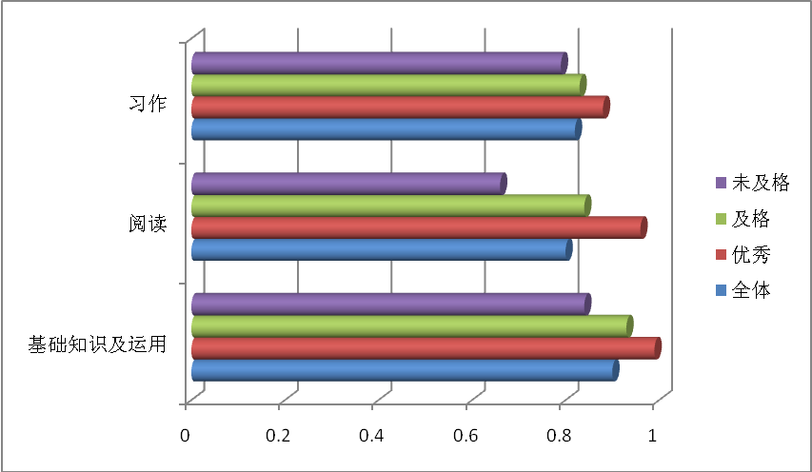
图2.2各知识范畴全区及不同水平组得分率比较图

由以上图表的数据分析表明：
- 本科目考试此次共包含3个知识范畴(基础知识及运用、阅读、习作)，所占比值分别为40分、30分、30分。其中，基础知识及运用该知识范畴所占比重最大(详见图2.1)。
- 根据全体考生作答表现可知，得分率最高为基础知识及运用(0.92)；其次为习作(0.82);最低的为阅读，得分率为0.80。
- 该科达到优秀水平考生的各知识范畴的得分率均高于全体考生平均水平(详见图2.2)；其中阅读高于全体水平最多，得分率相差0.16。
- 达到及格水平考生的各知识范畴的得分率均高于全区平均水平。
- 未及格考生水平组的各知识范畴得分率均低于全区平均水平；其中阅读低于全体水平最多，得分率相差0.14。
2.3全体及不用水平组考生各能力层级水平分析
表2.3全体及不同水平组考生各能力层级得分率比较
能力层级 | 满分值 | 全体 | 优秀 | 及格 | 未及格
识记 | 28 | 0.93 | 0.99 | 0.96 | 0.90
理解 | 28 | 0.80 | 0.96 | 0.84 | 0.70
运用 | 44 | 0.81 | 0.91 | 0.84 | 0.75

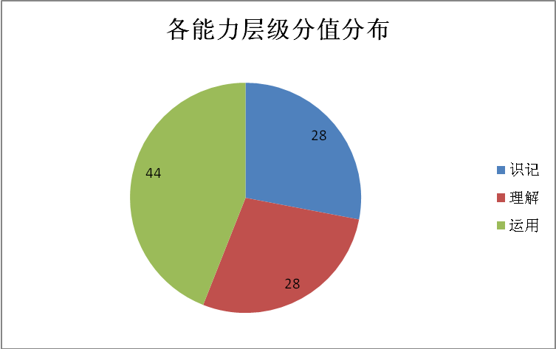
图2.3各能力层级分值分布饼状图

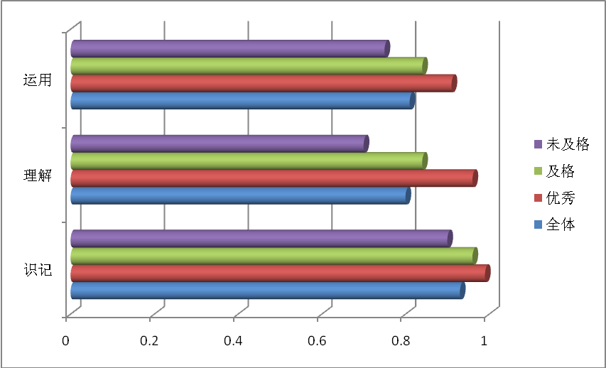
图2.4各能力层级全区及不同水平组得分率比较图

由以上图表的数据分析表明：
- 本科目考试此次共包含3个能力层级(运用、理解、识记)，所占比值分别为44分、28分、28分。其中，运用该知识范畴所占比重最大(详见图2.1)。
- 根据全体考生作答表现可知，得分率最高为识记(0.93)；其次为运用(0.81);最低的为理解，得分率为0.80。
- 该科达到优秀水平考生的各能力层级的得分率均高于全体考生平均水平(详见图2.2)；其中理解高于全体水平最多，得分率相差0.16。
- 达到及格水平考生的各能力层级的得分率均高于全区平均水平。
- 未及格考生水平组的各能力层级得分率均低于全区平均水平；其中理解低于全体水平最多，得分率相差0.10。

3 不同区域学校考生分析
3.1 不同区域学校考生总体水平分析
表3.1不同区域学校考生得分率比较
区域划分 | 人数 | 平均分 | 得分率 | 标准差 | 最高分 | 最低分
中片 | 982 | 86.35↑ | 0.86 | 7.90 | 98.00 | 32.50
东片 | 661 | 87.37↑ | 0.87 | 7.46 | 99.50 | 48.00
西片 | 1950 | 83.67↓ | 0.84 | 10.21 | 99.00 | 4.00
全区 | 4940 | 84.47 | 0.84 | 9.58 | 99.50 | 4.00

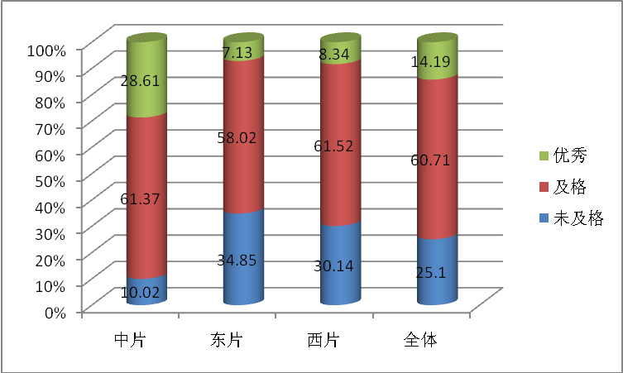

图3.1不同区域学校各水平考生百分比

由以上图表的数据分析表明：
1） 本次考试不同区域学校考生的平均得分率为0.84；其中中片考生总体水平较高，得分率为0.87；中片总体水平次之，得分率为0.86；东片区域得分率最低(0.82);从标准差角度分析，西片总体标准差最大为10.21，说明该区域学生对本学科掌握情况相对分化。
- 比较不同区域学校考生的优秀率可知，中片考生中的优秀率比最高，占到中片全体学生的28.61%，也高于全区优秀率比14.42个百分点。在所有区域中，东片全体学生的优秀率比占比最低为7.13%
- 从及格率角度分析可知，西片区域及格率比占本区域最高，达到了61.52%,中片次之为61.52%，东片最低58.02%。从优秀+及格率角度来看，占比最高的为中片，达到了89.98%。东片最低为65.15%。
- 未及格组的考生主要分布在东片和西片，比例分别为34.85%和30.14%。中片最少为10.02%

3.2 不同区域学校考生的知识范畴水平分析
表3.2 不同区域学校考生知识范畴得分率比较
水平组 | 知识范畴 | 全区 | 中片 | 东片 | 西片
全区 | 基础知识及运用 | 0.90 | 0.94↑ | 0.89↓ | 0.84(-)
全区 | 阅读 | 0.80 | 0.86↑ | 0.77↓ | 0.77↓
全区 | 习作 | 0.82 | 0.84(+) | 0.82 | 0.80↓
优秀 | 基础知识及运用 | 0.99 | 0.99 | 0.99 | 0.99
优秀 | 阅读 | 0.96 | 0.96 | 0.96 | 0.96
优秀 | 习作 | 0.88 | 0.88 | 0.87↓ | 0.88
及格 | 基础知识及运用 | 0.93 | 0.94↑ | 0.93 | 0.92↓
及格 | 阅读 | 0.84 | 0.85↑ | 0.83↓ | 0.82↓
及格 | 习作 | 0.83 | 0.84↑ | 0.82↓ | 0.83
未及格 | 基础知识及运用 | 0.84 | 0.83↓ | 0.84 | 0.84
未及格 | 阅读 | 0.69 | 0.68↓ | 0.70↑ | 0.68↓
未及格 | 习作 | 0.79 | 0.79 | 0.78↓ | 0.79

由上表的数据分析表明：
不同区域学校全体及不同水平考生各知识范畴作答表现存在差异，具体如下：
1） 不同区域学校全体及不同水平考生在基础知识及运用知识范畴的得分率较高作答表现较好；在阅读知识范畴的得分率最低为0.80。
2） 比较不同区域学校全体考生各知识范畴的作答表现可知，中片考生各知识范畴的得分率均高于全区考生得分率，经效果量检验，仅习作知识范畴具有实际意义上的显著性； 西片考生中各知识范畴的得分率均低于全区考生，经效果量检验，仅基础知识及运用知识范畴具有实际意义上的显著性；东区考生的得分率均等于或低于全区考生，经效果量检验，均不具有实际意义上的差异显著性；
3) 比较同水平考生不同区域学校考生各知识范畴的作答表现， 优秀组中中片考生在各知识范畴均等于全区得分率，经效果量检验，均不具有实际意义上的差异显著性；在及格水平组中，中片考生在各知识范畴的得分率均高于全区考生得分率，经效果量检验，均不具有实际意义上的差异显著性； 未及格组中，西片考生在各知识范畴的得分率均等于或低于全区考生得分率，经效果量检验后，均不具有实际意义上的显著性。

3.3不同区域学校考生的能力层级水平分析
表3.2 不同区域学校考生能力层级得分率比较
水平组 | 能力层级 | 全区 | 中片 | 东片 | 西片
全体 | 识记 | 0.93 | 0.96(+) | 0.91↓ | 0.93
全体 | 理解 | 0.80 | 0.86(+++) | 0.77(-) | 0.78↓
全体 | 运用 | 0.81 | 0.86↑ | 0.79↓ | 0.80↓
优秀 | 识记 | 0.99 | 0.99 | 0.99 | 0.99
优秀 | 理解 | 0.96 | 0.96 | 0.97↑ | 0.96
优秀 | 运用 | 0.91 | 0.91 | 0.90↓ | 0.91
及格 | 识记 | 0.96 | 0.96 | 0.96 | 0.96
及格 | 理解 | 0.84 | 0.85↑ | 0.84 | 0.83↓
及格 | 运用 | 0.84 | 0.85↑ | 0.83↓ | 0.80(-)
未及格 | 识记 | 0.90 | 0.89↓ | 0.90 | 0.91↑
未及格 | 理解 | 0.70 | 0.70 | 0.71↑ | 0.69↓
未及格 | 运用 | 0.75 | 0.75 | 0.74↓ | 0.74↓

由上表的数据分析表明：
不同区域学校全体及不同水平考生各能力层级作答表现存在差异，具体如下：
  - 不同区域学校全体及不同水平考生在识记能力层级的得分率较高作答表现较好；在理解能力层级的得分率最低为0.80。
  - 比较不同区域学校全体考生各能力层级的作答表现，中片考生各能力层级的得分率均高于或显著高于全区考生得分率，经效果量检验，仅理解、识记具有实际意义上的显著性差异；东片考生各能力层级的得分率均低于全区考生，经效果量检验，仅理解能力层级具有实际意义上的差异显著性；西片考生各能力层级的得分率均等于或低于全区考生。
  - 比较同水平组不同区域学校考生各能力层级的作答表现，优秀组中西片考生各能力层级均等于全区考生；及格组西片考生在运用能力层级的得分率低于全区考生，经效果量检验，具有实际意义上的显著性；未及格组中，东片考生在运用能力层级的得分率均低于全区考生，经效果量检验，不具有实际意义上的显著性。

4.各校得分率分析比较
4.1 各校知识范畴得分率比较分析

表4.1 各校对比全区知识范畴得分率对比表
学校 | 知识范畴 | 全区 | 全体 | 优秀 | 及格 | 未及格
引河里小学 | 基础知识及运用 | 0.91 | 0.93↑ | 0.96(+) | 0.91 | 0.88↓
引河里小学 | 阅读 | 0.82 | 0.84(+) | 0.87(+++) | 0.83↑ | 0.80↓
引河里小学 | 习作 | 0.81 | 0.85↑ | 0.85(+) | 0.81 | 0.81
华辰学校 | 基础知识及运用 | 0.91 | 0.93↑ | 0.95(+) | 0.89↓ | 0.87↓
华辰学校 | 阅读 | 0.82 | 0.83↑ | 0.85(+) | 0.82 | 0.78↓
华辰学校 | 习作 | 0.81 | 0.82↑ | 0.83↑ | 0.81 | 0.81
辰昌路小学 | 基础知识及运用 | 0.91 | 0.92↑ | 0.93↑ | 0.90↓ | 0.87↓
辰昌路小学 | 阅读 | 0.82 | 0.82 | 0.83↑ | 0.82 | 0.78↓
辰昌路小学 | 习作 | 0.81 | 0.82↑ | 0.82↑ | 0.79↓ | 0.77↓
模范小学 | 基础知识及运用 | 0.91 | 0.91 | 0.94↑ | 0.91 | 0.88↓
模范小学 | 阅读 | 0.82 | 0.82 | 0.83↑ | 0.82 | 0.78↓
模范小学 | 习作 | 0.81 | 0.79↓ | 0.82↑ | 0.80↓ | 0.75(-)
普育小学 | 基础知识及运用 | 0.91 | 0.86↓ | 0.93↑ | 0.84↓ | 0.82(-)
普育小学 | 阅读 | 0.82 | 0.78↓ | 0.82 | 0.76↓ | 0.73(-)
普育小学 | 习作 | 0.81 | 0.77↓ | 0.83↑ | 0.81 | 0.75↓
表2.1的数据表明：
不同学校全体及不同水平组考生各知识范畴作答表现存在差异，具体如下：
1） 不同学校全体及不同水平组考生在基础知识及运用知识范畴作答表现好，得分率为91%；在阅读作答表现相对较差为81%。
2） 比较不同学校全体(G5组)考生各知识范畴的作答表现可知，引河里小学、华辰小学考生各知识范畴的得分率均高于全区考生得分率，经效果量检验，仅引河里小学的阅读知识范畴具有实际意义上的显著性； 辰昌路小学中的基础知识及运用、习作知识范畴的得分率均高于全区考生，经效果量检验，均不具有实际意义上的差异显著性；模范小学的习作知识范畴得分率低于全区考生；普育小学考生各知识范畴考生的得分率均低于全区考生，经效果量检验，均不具有实际意义上的差异显著性；
3） 比较同水平组不同学校考生各知识范畴的作答表现， G4组引河里小学考生在各知识范畴均高于全区得分率，经效果量检验，各知识范畴均具有实际意义上的显著性；华辰小学考生在各知识范畴均高于全区得分率，经效果量检验，仅基础知识及应用、阅读知识范畴具有实际意义上的显著性；辰昌路小学、模范小学、普育小学考生在各知识范畴均高于或等于全区得分率，经效果量检验，均不具有实际意义上的差异显著性；
4） G3组中引河里小学考生在各知识范畴的得分率均高于或等于全区考生得分率，经效果量检验，均不具有实际意义上的差异显著性； 其余学校在各知识范畴的得分率均等于或低于全区考生得分率，经效果量检验，均不具有实际意义上的差异显著性；
5） G2组中所有学校考生在各知识范畴的得分率均等于或低于全区考生得分率，经效果量检验，仅模范小学考生的习作知识范畴以及普育小学考生的基础知识及应用、阅读知识范畴具有实际意义上的显著性；

4.2各校不同能力层级得分率比较分析

表4.2 各校对比全区能力层级得分率对比表
学校 | 知识范畴 | 全区 | 全体 | 优秀 | 及格 | 未及格
引河里小学 | 识记 | 0.93 | 0.95(+) | 0.97(+++) | 0.94↑ | 0.90↓
引河里小学 | 理解 | 0.80 | 0.84(+) | 0.86(+++) | 0.82↑ | 0.80
引河里小学 | 运用 | 0.81 | 0.83↑ | 0.85(+) | 0.81 | 0.81
华辰学校 | 识记 | 0.93 | 0.94↑ | 0.96(+) | 0.93 | 0.89↓
华辰学校 | 理解 | 0.80 | 0.82↑ | 0.84(+) | 0.83↑ | 0.80
华辰学校 | 运用 | 0.81 | 0.82↑ | 0.84↑ | 0.82↑ | 0.81
辰昌路小学 | 识记 | 0.93 | 0.93 | 0.94↑ | 0.91↓ | 0.89↓
辰昌路小学 | 理解 | 0.80 | 0.83↑ | 0.84(+) | 0.81↑ | 0.80
辰昌路小学 | 运用 | 0.81 | 0.81 | 0.83↑ | 0.80↓ | 0.78↓
模范小学 | 识记 | 0.93 | 0.91↓ | 0.93 | 0.90↓ | 0.87↓
模范小学 | 理解 | 0.80 | 0.80 | 0.82↑ | 0.80 | 0.78(-)
模范小学 | 运用 | 0.81 | 0.81 | 0.83↑ | 0.81 | 0.78↓
普育小学 | 识记 | 0.93 | 0.85↓ | 0.94↑ | 0.83(-) | 0.81(-)
普育小学 | 理解 | 0.80 | 0.79↓ | 0.80 | 0.78↓ | 0.77↓
普育小学 | 运用 | 0.81 | 0.78↓ | 0.82↑ | 0.81 | 0.76(---)
表2.2的数据表明：
不同学校全体及不同水平组考生各能力层级作答表现存在差异，具体如下：
1） 不同学校全体及不同水平组考生在识记能力层级的得分率相对较高为93%；在理解、运用作答得分率相对较低分别为80%和81%。
2） 比较不同学校全体(G5组)考生各能力层级的作答表现可知，引河里小学、华辰学校、辰昌路小学考生各知识范畴的得分率均高于或等于全区考生得分率，经效果量检验，仅引河里小学的识记、理解能力层级具有实际意义上的显著性； 其他学校中的各能力层级的得分率均等于或低于全区考生，经效果量检验，均不具有实际意义上的差异显著性；
3） 比较同水平组不同学校考生各能力层级的作答表现， G4组所有学校考生在各能力层级均高于或等于全区得分率，经效果量检验，仅引河里小学的识记、理解能力层级具有明显实际意义上的显著性(+++)；
4） G3组中引河里小学、华辰学校考生在各能力范畴的得分率均高于或等于全区考生得分率，经效果量检验，均不具有实际意义上的差异显著性； 模范小学、普育小学在各能力层级的得分率均等于或低于全区考生得分率，经效果量检验，仅普育小学的识记能力层级具有实际意义上的显著性；
5） G2组中所有学校考生在各知识范畴的得分率均等于或低于全区考生得分率，经效果量检验，仅普育小学考生的运用能力层级具有明显实际意义上的显著性(---)；

5 全体考生客观题水平分析
表5.1 全区考生语文科目客观题分析表
题号 | 答案 | 人数 | 平均分 | 标准差 | 得分率 | 难度 | 区分度 | 选A率% | 选B率% | 选C率% | 选D率%
单选1 | B | 4939 | 1.72 | 0.7 | 85.77 | 0.86 | 0.32 | 4.88 | 85.77 | 5.36 | 3.83
单选2 | C | 4930 | 1.83 | 0.55 | 91.72 | 0.92 | 0.19 | 2.02 | 1.01 | 91.72 | 4.7
单选3 | D | 4929 | 1.68 | 0.73 | 84.21 | 0.84 | 0.33 | 3.83 | 2.63 | 8.6 | 84.21
单选4 | A | 4934 | 1.39 | 0.92 | 69.31 | 0.69 | 0.5 | 69.31 | 5.2 | 4.6 | 20.2
单选5 | D | 4936 | 1.82 | 0.57 | 91.05 | 0.91 | 0.23 | 2.98 | 2.15 | 3.46 | 91.05
单选6 | C | 4933 | 1.96 | 0.3 | 97.77 | 0.98 | 0.06 | 0.3 | 0.65 | 97.77 | 0.99
单选7 | A | 4934 | 1.93 | 0.38 | 96.28 | 0.96 | 0.09 | 96.28 | 1.92 | 0.83 | 0.45
单选8 | B | 4937 | 1.91 | 0.42 | 95.36 | 0.95 | 0.11 | 1.62 | 95.36 | 1.52 | 1.23
单选9 | C | 4931 | 1.32 | 0.95 | 65.93 | 0.66 | 0.58 | 9.15 | 5.04 | 65.93 | 19.03
单选10 | D | 4931 | 1.63 | 0.77 | 81.66 | 0.82 | 0.39 | 2.21 | 12.15 | 3.14 | 81.66
注：区分度评价标准:>0.4区分度较高;0.3~0.39 区分度中等;0.2~0.29 区分度一般;<0.2区分度较低
难度评价标准: >0.9容易;0.7~0.9较易;0.4~0.7中等;<0.4偏难;

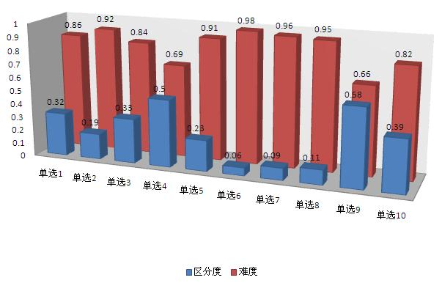
表2.0的数据表明：
- 单选1：该题难度较易(0.86），区分度中等(0.32)，有85.77%的学生选择了正确答案(B)，得分率>80%
- 单选2：该题从难度上讲属于容易(0.92)，区分度较低为0.19，正确答案(C)的选择率达到了91.72%，其余选项的选择率都低于10%
- 单选3：该题难度为0.84属于较易，区分度中等(0.33),正确答案(D)项选择率为84.21%
- 单选4：该题难度中等(0.69），区分度较高，达到了0.5，正确答案(A)项选择率为69.31%，选项D的干扰性最强达到了20.2%
- 单选5：该题难度为0.91属于容易，区分度一般(0.23)，正确答案(D)的选择率达到了91.05%，其余选项的选择率都低于10%
- 单选6：该题从难度上讲属于容易(0.92)，区分度较低为0.06，正确答案(D)的选择率达到了97.77%，其余选项的选择率非常低(均<5%)
- 单选7：该题难度为0.96属于容易，区分度较低为0.09，正确答案(A)的选择率达到了96.28%，其余选项的选择率非常低(均<5%)
- 单选8：该题从难度上讲属于容易(0.95)，从区分度上讲属于较低(0.11)，正确答案(B)的选择率达到了95.36%
- 单选9：该题难度中等(0.66），区分度较高，达到了0.58，正确答案(C)项选择率为65.93%，选项D的干扰性最强达到了19.03%
- 单选10: 该题从难度上讲属于较易(0.82)，区分度中等(0.39), 确答案(D)项选择率为81.66%，选型B的选择率为12.15

